МИНИСТЕРСТВО СЕЛЬСКОГО ХОЗЯЙСТВА РОССИЙСКОЙ ФЕДЕРАЦИИ ФГБУ «Россельхозцентр»
Филиал ФГБУ «Россельхозцентр» по Краснодарскому краю
СИГНАЛИЗАЦИОННОЕ СООБЩЕНИЕ РОССЕЛЬХОЗЦЕНТРА
№ 12 от 16.05.2019г.

350051, Краснодарский край, г. Краснодар, ул. Рашпилевская,329
тел. (861) 224-72-31, e-mail: otdelzr23@yandex.ru

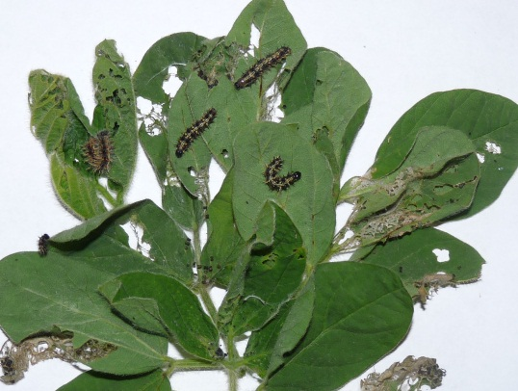

Репейница

В крае отмечаются миграционные полеты бабочек репейницы или чертополоховки. Бабочки репейницы питаются нектаром цветущих растений. Самки откладывают по одному зеленоватому, ребристому яйцу, отродившиеся гусеницы питаются на листьях, затем сворачивают несколько листьев паутинкой, выедая в листе отверстие. Окукливаются гусеницы на растениях. В течение сезона развивается три – четыре генерации. Так как лет перезимовавшей генерации растянут, встречаются все фазы развития репейницы.
Гусеницы репейницы черного цвета с белыми волосками-шипами. В настоящее время отмечается отрождение гусениц первой генерации. Посевы сои, подсолнечника должны быть под контролем и своевременно защищены.

Cпециалисты филиала ФГБУ «Россельхозцентр» по Краснодарскому краю проводят работу в области защиты растений: мониторинг посевов, определение видового состава вредителей, экономического порога вредоносности и подбор препаратов для проведения защитных мероприятий

Важно! Применение пестицидов и агрохимикатов в сельскохозяйственном производстве проводится только после предварительного обследования сельскохозяйственных угодий (посевов, производственных помещений). В соответствии с гигиеническими требованиями СанПиН 1.2.2584-10 п. 2.19.
Строго соблюдать регламент применения, правила личной гигиены и техники безопасности.

